26

LAPORAN PRAKTIKUM

PENGEMBANGAN APLIKASI WEB

PERTEMUAN KE-8



**Disusun oleh :**

**NAMA : FERDI DIRGANTARA**

**NIM : 175410039**

**JURUSAN : TEKNIK INFORMATIKA**

**JENJANG : S1**

LABORATORIUM TERPADU

SEKOLAH TINGGI MANAJEMEN INFORMATIKA DAN KOMPUTERAKAKOMYOGYAKARTA

2019

1. **TUJUAN**

Mampu membuat aplikasi untuk upload file / gambar

1. **PEMBAHASAN LISTING**

Barang_isi.php

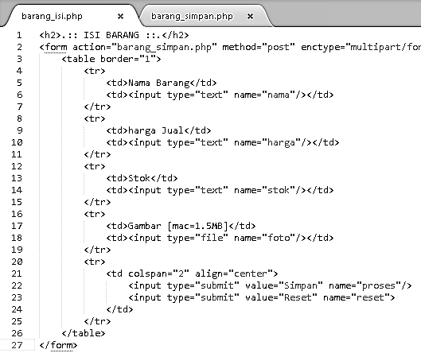

Potongan script diatas merupakan script yang digunakan untuk membuat form input untuk menerima data dari user, yaitu nama barang, harga jual, stok, gambar dan tombol simpannya. Untuk membuat form menjadi terlihat lebih rapi form dikelola dalam sebuah tabel.

Barang_simpan.php

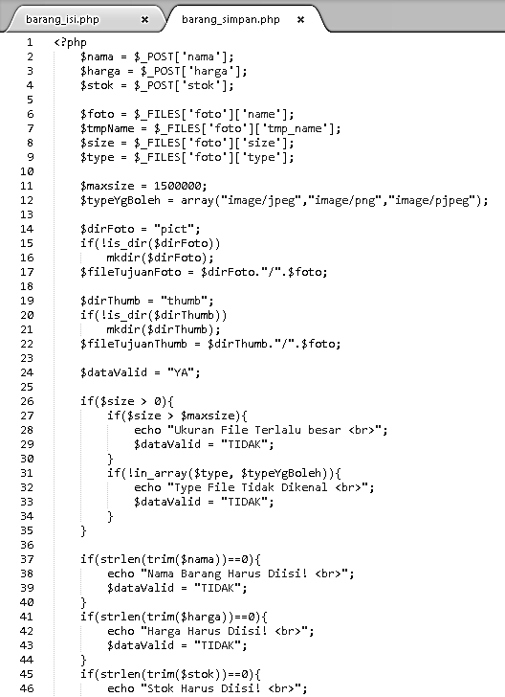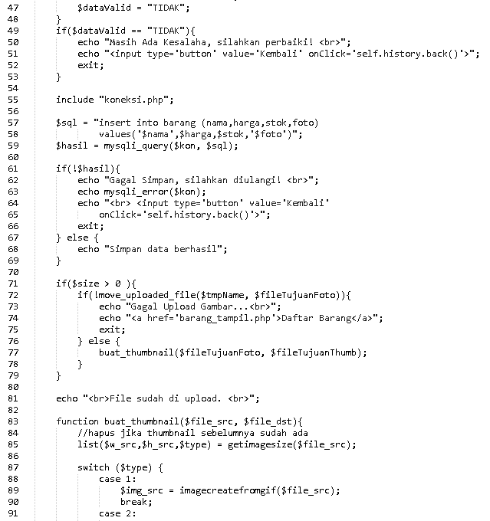

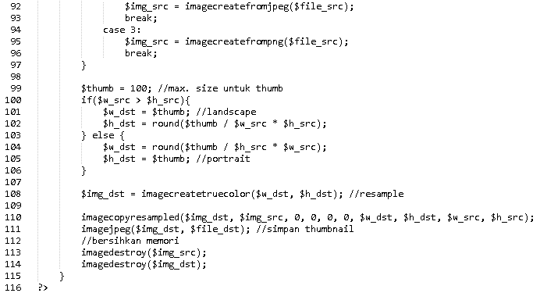

Program diatas merupakan modifikasi dari program barang_simpan.php pada pertemuan sebelumnya yang mana pada program diatas ditambahkan kode program untuk menambahkan file / gambar kedalam website. Untuk menerima masukkan file / gambar dilakukan mulai dari baris 6 sampai baris 35 yang mana pada baris tersebut digunakan untuk menghubungkan HTML dengan PHP, memriksa/membuat directory bernama ‘pict’ dan ‘thumb’, ukuran maksimal file yang diperbolehkan, jenis file yang boleh/diterima untuk di tambahkan, serta melakukan validasi pada untuk form file pada HTML.

1. **PEMBAHASAN LATIHAN**

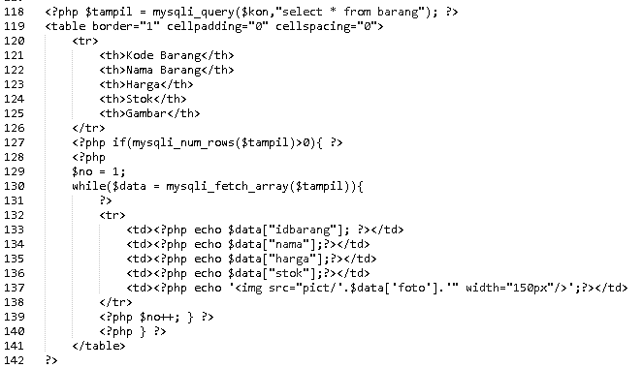

Kode program diatas merupakan kode program untuk menampilkan data yang telah disimpan pada database kedalam website, yang mana data yang ditampilkan adalah id barang, nama barang, harga barang, stok barang, dan gambar barang.

1. **TUGAS**
2. **KESIMPULAN**

Menambahkan file / gambar kedalam suatu website sangat penting untuk memudahkan pengguna menyimpan suatu dokumen, yang mana untuk menerima masukkan berupa file / gambar dapat memanfaatkan form pada HTML dan beberapa potongan program pada PHP.

1. **LISTING**

*Terlampir*